O B E C R A D I M O V I C E
Obecně závazná vyhláška obce Radimovice č. 2/2019,
o stanovení podmínek pro pořádání a průběh akcí typu technoparty a o zabezpečení místních záležitostí veřejného pořádku v souvislosti s jejich konáním (o akcích typu technoparty)

Zastupitelstvo obce Radimovice se na svém zasedání dne 9.12.2019 usnesením č.39/2019 usneslo vydat podle § 10 písm. a), b), § 35 a § 84 odst. 2 písm. h) zákona č. 128/2000 Sb., o obcích (obecní zřízení), ve znění pozdějších předpisů, tuto obecně závaznou vyhlášku (dále jen „vyhláška“):

Čl. 1
Cíl a předmět vyhlášky
- Cílem této vyhlášky je vytvoření opatření směřujících k zabezpečení místních záležitostí veřejného pořádku jako stavu, který umožňuje pokojné soužití občanů i návštěvníků obce Radimovice (dále též jen „obec“), k vytváření příznivých podmínek pro život v obci a k ochraně práva na pokojné bydlení a spánek, jakožto součásti práva na ochranu soukromého a rodinného života.
- Předmětem této vyhlášky je regulace činností, které by mohly narušit veřejný pořádek v obci nebo být v rozporu s dobrými mravy, ochranou bezpečnosti, zdraví a majetku, a stanovení opatření směřujících k ochraně před následnými škodami a újmami působenými narušováním veřejného pořádku na zájmech chráněných obcí jako územním samosprávným celkem v souvislosti s konáním akcí typu technoparty (dále jen „akce“) na území obce, a to zejména stanovením povinností organizátorům a účastníkům těchto akcí.

Čl. 2
Vymezení činnosti, která by mohla narušit veřejný pořádek v obci nebo být v rozporu s dobrými mravy, ochranou bezpečnosti, zdraví a majetku
Za činnost, která by mohla narušit veřejný pořádek v obci nebo být v rozporu s dobrými mravy, ochranou bezpečnosti, zdraví a majetku se považuje konání akcí typu technoparty na území obce a aktivní účast osob na takových akcích, zejména je-li součástí těchto akcí hlasitá hudba (živá či reprodukovaná) a je-li využíváno dalších světelných či hlukových efektů.

Čl. 3
Vymezení některých pojmů
- Akcí se pro účely této vyhlášky rozumí veřejnosti přístupná hudební produkce vyznačující se hlasitou hudbou, včetně hudby reprodukované, jejímž účelem je zejména zajištění a zprostředkování poslechu a samotný poslech této hudby a tanec, s předpokládanou účastí nejméně 300 osob, která od svého zahájení do svého ukončení, včetně přestávek a přerušení, dle důvodného očekávání přesáhne dobu 24 hodin, a při které se předpokládá, že může docházet k obtěžování osob žijících v sousedství či okolí místa akce nad míru přiměřenou poměrům zejména hlukem, prachem, světlem nebo vibracemi. Akcí není shromáždění dle zákona č. 84/1990 Sb., o právu shromažďovacím, ve znění pozdějších předpisů.

- Organizátorem je osoba, která akci pořádá a která podala oznámení podle Čl. 6 této vyhlášky. Pokud oznámení není učiněno, považuje se za organizátora akce osoba, která zajistila právo užívat pozemek nebo stavbu, kde se má akce konat (Čl. 6 odst. 3 písm. a) této vyhlášky). Není-li zajištěno právo užívat pozemek nebo stavbu, kde se má akce konat, považuje se za organizátora akce osoba, která jako první prokazatelně zabrala pozemek nebo stavbu, kde se má akce konat, osoba, která jako první prokazatelně předala informaci o místě a času konání akce dalším osobám za účelem sezvání účastníků akce, a dále osoba, která informaci o konání akce jako první zveřejnila způsobem umožňujícím dálkový přístup, například na sociálních sítích.
- Identifikačními údaji se pro účely této vyhlášky rozumí:
- u fyzické osoby - jméno, příjmení, datum narození, místo trvalého pobytu a adresa pro doručování, je-li odlišná od místa trvalého pobytu,
- u fyzické osoby oprávněné k podnikání - jméno, příjmení, identifikační číslo, místo trvalého pobytu a místo podnikání,
- u právnické osoby - název nebo obchodní firma, sídlo, místo podnikání, popřípadě další adresa pro doručování a dále též jméno, příjmení, rodné číslo a místo trvalého pobytu a adresa pro doručování, je-li odlišná od místa trvalého pobytu, fyzické osoby, která za tuto právnickou osobu jedná.
- Účastníky akce se pro účely této vyhlášky rozumí osoby, které provádějí obsluhu zařízení sloužících k reprodukci zvuku či k realizaci hlukových, světelných či jiných efektů a také ostatní návštěvníci akce, kteří se v místě konání akce zdržují.
- Za aktivní účast na akci se považuje setrvávání na místě konání akce a současně provozování činností směřujících k naplnění účelu akce (Čl. 3 odst. 1 této vyhlášky), zejména pouštění hudby prostřednictvím zařízení sloužících k reprodukci zvuku a realizace hlukových, světelných či jiných efektů.

Čl. 4
Vymezení veřejných prostranství
- Na území obce Radimovice je akce možné konat pouze na těchto veřejných prostranstvích:
- p. p. č. 1164 (ostatní plocha), k. ú. Radimovice,
- st. p. č. 1002 (ostatní plocha), k. ú Radimovice.
- p. p. č. 685/2 (trvalý travní porost), k. ú. Radimovice.
- Na ostatních veřejných prostranstvích v obci je konání akcí zakázáno.

Čl. 5
Vymezení času pro konání akce
- Organizátor je povinen akci přerušit na dobu od 22.00 do 6.00 hodin následujícího dne a zajistit, aby během přerušení akce nedocházelo v souvislosti s konáním akce k obtěžování osob žijících v zastavěné části obce nadměrným hlukem, prachem, světlem či vibracemi.
- V době od 22.00 do 6.00 hodin následujícího dne jsou účastníci povinni přerušit svou aktivní účast na akci, a to zejména vypnutím zařízení sloužících k reprodukci zvuku a k realizaci hlukových, světelných či jiných efektů.

Čl. 6
Oznamovací povinnost organizátora akce

- Organizátor je povinen nejméně 30 dnů před konáním akce doručit oznámení o konání akce na území obce Obecnímu úřadu Radimovice.
- Oznámení podle odstavce 1 musí obsahovat:
- identifikační údaje organizátora, kontaktní údaje organizátora, zejména telefonní číslo, na kterém bude organizátor v průběhu konání akce nepřetržitě k zastižení,
- dobu a místo konání akce, včetně údaje o jejím počátku a ukončení a včetně údaje o případných přestávkách a přerušeních,
- předpokládaný počet účastníků této akce,
- počet osob zajišťujících pořadatelskou službu a způsob jejich označení (v návaznosti na čl. 7 této vyhlášky),
- identifikační údaje osoby pověřené organizátorem akce k osobní spolupráci s orgány veřejné správy (v návaznosti na čl. 7 této vyhlášky),
- identifikační údaje osoby, která poskytla k užívání pozemek nebo stavbu, kde se má akce konat,
- lhůtu, ve které organizátor zajistí úklid místa konání akce, a způsob zajištění úklidu,
- způsob zajištění sanitárních zařízení a zásobování pitnou vodou po dobu konání akce,
- způsob zajištění obecných povinností při nakládání s odpady vzniklými při konání akce,
- způsob zajištění podmínek stanovených zvláštními právními předpisy v oblasti požární ochrany,
- způsob označení prostoru, ve kterém se bude akce konat (v návaznosti na Čl. 7 této vyhlášky).
- Organizátor je v oznámení podle odstavce 1 povinen dále prokázat:
- právní důvod užívání pozemku nebo stavby, kde se má akce konat,
- zajištění přístupu k tomuto pozemku či stavbě, včetně právního důvodu opravňujícího organizátora a účastníky akce k tomuto přístupu,
- zajištění míst pro odstavení vozidel účastníků akce, včetně právního důvodu k užívání nemovitosti určené k odstavení těchto vozidel,
- rozhodnutí příslušného silničního správního úřadu o povolení ke zvláštnímu užívání pozemních komunikací, koná-li se akce na pozemní komunikaci, k jejímuž užívání je takového rozhodnutí podle zvláštního právního předpisu třeba.
- Je-li organizátorů více, podává oznámení podle předchozích odstavců jimi určená osoba. V takovém případě se v části oznámení podle odstavce 2 písm. a) uvedou identifikační údaje určené osoby.

Čl. 7
Povinnosti organizátora při konání akce
  - Organizátor je povinen zajistit, aby počet osob zajišťujících pořadatelskou službu byl nejméně 5 osob na každých 100 předpokládaných účastníků akce.
  - Organizátor je povinen zajistit, aby po celou dobu konání akce bylo v místě jejího konání přítomno nejméně 5 osob zajišťujících pořadatelskou službu na každých 100 skutečných účastníků akce.
  - Organizátor akce je povinen zajistit, aby osoby zajišťující pořadatelskou službu byly v průběhu konání akce označeny viditelným nápisem „Pořadatelská služba“.
  - Organizátor akce je povinen určit osobu pověřenou k osobní spolupráci s orgány veřejné správy. V případě, že takovou osobu neurčí, považuje se za tuto osobu organizátor.
  - Osoba pověřená k osobní spolupráci s orgány veřejné správy je povinna být po celou dobu konání akce přítomna na místě konání této akce nebo v jejím bezprostředním okolí za účelem komunikace s orgány veřejné správy. Tato osoba je povinna poskytovat orgánům veřejné správy potřebnou součinnost a spolupráci k zajišťování veřejného pořádku při konání akce, zejména předávat účastníkům akce pokyny Policie ČR nebo zástupce obce k zabezpečení veřejného pořádku.
  - Organizátor je povinen na místě, na kterém se bude akce konat, viditelným způsobem označit:
    - pozemky, na kterých se bude akce konat,
    - místa, na kterých budou účastníci akce odstavovat svá vozidla,
    - přístup do míst, kde se bude akce konat.
  - V případě narušení pokojného průběhu akce, pokud přes veškerá opatření učiněná ze strany organizátora nedojde k obnovení jejího pokojného průběhu prostřednictvím osob, které zajišťují pořadatelskou službu, je organizátor akce povinen neprodleně tuto skutečnost oznámit Policii ČR a uvědomit o této skutečnosti obec.

Čl. 8
Povinnosti účastníků akce
- Účastník akce je povinen uposlechnout pokyny organizátora a v případě, že není organizátor znám nebo je nečinný, pokyny zástupce obce směřující k zajištění veřejného pořádku, jedná se zejména o pokyny k ukončení akce, opuštění místa konání akce nebo ke snížení zátěže vznikající produkcí hudby nebo dalšími světelnými či hlukovými efekty.
- Účastník akce je povinen vyvarovat se aktivní účasti na akci, není-li mu známa totožnost organizátora, nebo organizátor nebyl určen, nebo nedodržel-li organizátor povinnosti stanovené v Čl. 6 a 7 této vyhlášky a účastník akce o tom byl prokazatelně informován od zástupce obce nebo Policie ČR, nebo koná-li se akce na místě v rozporu s Čl. 4 této vyhlášky.
- Účastník akce je povinen ukončit svou aktivní účast na akci neprodleně poté, co byl od organizátora, zástupce obce nebo Policie ČR prokazatelně informován, že není dán právní důvod užívání pozemku nebo stavby, kde se akce koná.
- V případě, že v důsledku konání akce dochází k nadměrnému obtěžování osob žijících v zastavěné části obce nadměrným hlukem, prachem, světlem nebo vibracemi, anebo k rušení nočního klidu, je účastník akce povinen bezodkladně ukončit svou aktivní účast na akci, jakmile se o takovém stavu dozví od organizátora, zástupce obce nebo Policie ČR.

Čl. 9
Účinnost

Tato obecně závazná vyhláška nabývá účinnosti 1.1.2020.

……………………………….. | …………………………………
Miroslav Jech  místostarosta | Ondřej Zoubek  starosta

Vyvěšeno na úřední desce obecního úřadu dne: 11.12.2019
Sejmuto z úřední desky obecního úřadu dne:
Příloha č. 1
Grafické znázornění míst, na kterých je možné konat akce:
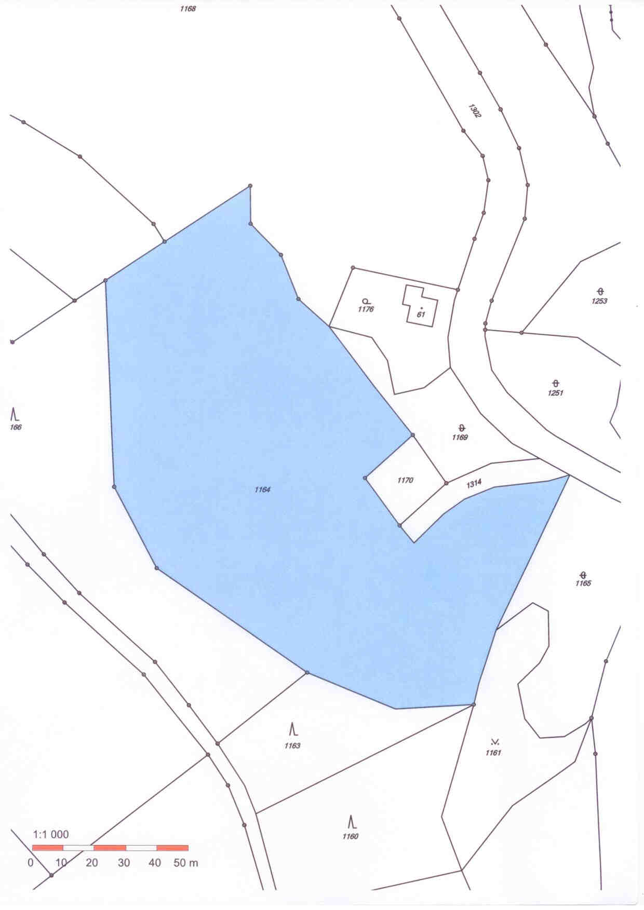
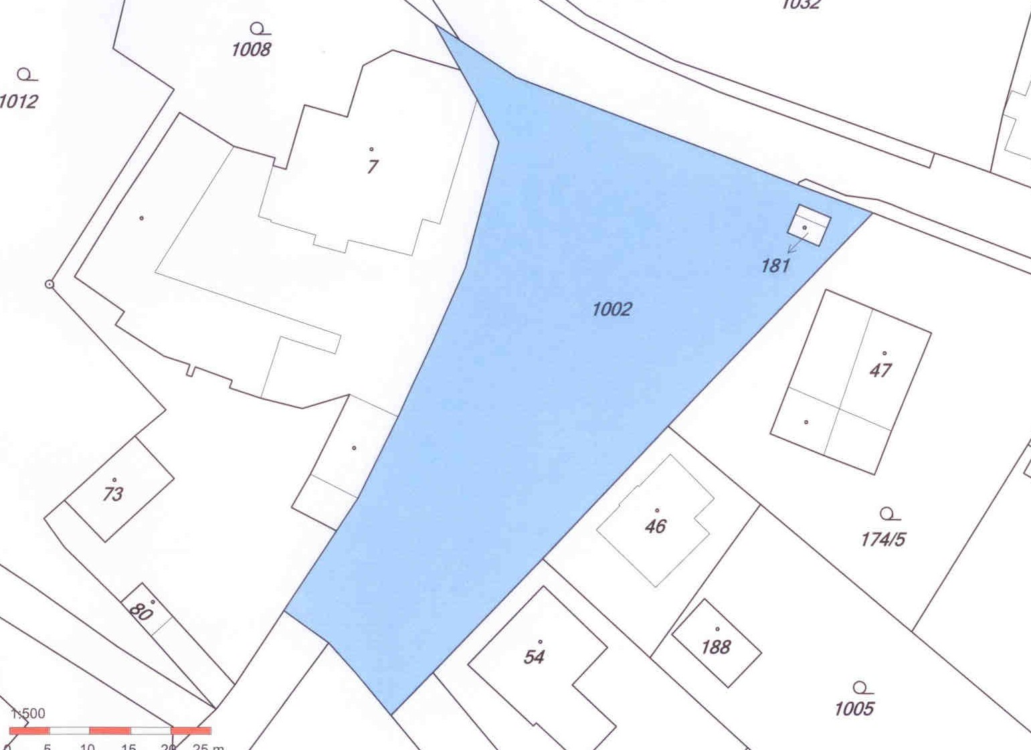
Příloha č. 2
Grafické znázornění míst, na kterých je možné konat akce:

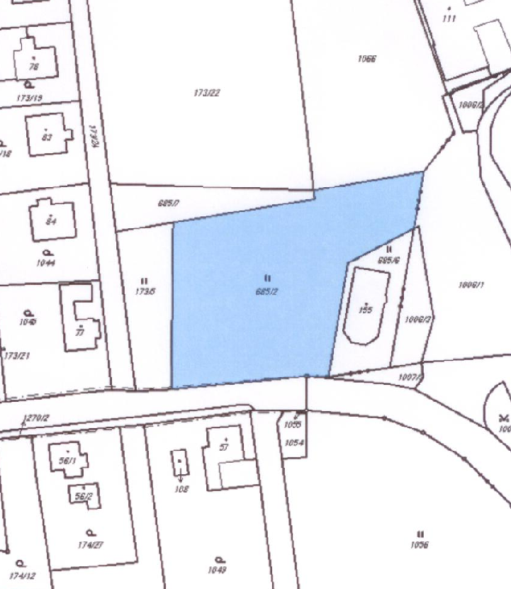

Touto úpravou nejsou dotčeny povinnosti stanovené pořadatelům a organizátorům dle zvláštních právních předpisů, např. dle zákona č. 258/2000 Sb., o ochraně veřejného zdraví a o změně některých souvisejících zákonů, ve znění pozdějších předpisů.
§ 12 zákona č. 185/2001 Sb., o odpadech a o změně některých dalších zákonů, ve znění pozdějších předpisů.
Zákon č. 133/1985 Sb., o požární ochraně, ve znění pozdějších předpisů, obecně závazná vyhláška obce vydaná dle § 29 odst. 1 písm. o) bod 2 uvedeného zákona; nařízení kraje vydané na základě § 27 odst. 2 písm. b) bod 5 téhož zákona.
Zákon č. 13/1997 Sb., o pozemních komunikacích, ve znění pozdějších předpisů.

